PLAN DE ENTRENAMIENTO ESCRITO ……………
CATEGORIA ……………

NOMBRE DEL ENTRENADOR:

………………………………………

INSTITUTO DEPARTAMENTAL DEL DEPORTE Y LA RECREACIÓN DEL CAUCA (INDEPORTES CAUCA)
PROYECTO “FORTALECIMIENTO DE DEPORTE DE RENDIMIENTO Y ALTO RENDIMIENTO DEL DEPARTAMENTO DEL CAUCA”.

- ANTECEDENTES DEL PLAN DE ENTRENAMIENTO.
DISICPLINA DEPORTIVA
MODELO DE PERIODIZACIÓN UTILIZADO EN 20XX
PRUEBAS O MODALIDADES EN LAS QUE SE PARTICIPO
VOLUMEN DE ENTRENAMIENTO TOTAL ANUAL 20XX |  | EJ: Tiempo total (ej. tiempo x sesión: 90 min - total de sesiones al año 270. volumen total anual: 24.300 min
POBLACIÓN IMPACTADA |  | Ej. 30 deportistas (20 deportistas categoría junior y 10 categoría mayores)
OBJETIVO GENERAL TEMPORADA 20XX
OBJETIVOS ESPECIFICOS TEMPORADA 20XX
METAS PLANTEADAS PARA 20XX
METAS |  | INDICADOR DE META (Este indicador debe ser cuantificable) |  | % DE CUMPLIMIENTO.
 |  | Ej. Población Impactada. |  | 90%
 |  | Ej. Incremento o decremento de la capacidad aeróbica
LOGROS ALCANZADOS EN LA TEMPORADA 20XX
COMPETENCIA | DEPORTISTAS |  | LOGROS | TOTAL DE DEPORTISTAS ASISTENTES
EJ. Camp. Nal Mayores abril 20XX | EJ. 1) Fernando Riascos,2) Antonio Castro |  | 1) Oro 100 metros planos; 2) 4 lugar 400 m planos | Ej.20
ANALISIS DE LOS RESULTADOS OBTENIDOS EN LA TEMPORADA 20XX
En este apartado colocar la valoración subjetiva de los logros alcanzados en 20XX

MÉTODOS DE ENTRENAMIENTO UTILIZADOS POR CAPACIDAD |  | VALOR PROMEDIO DE PROGRESIÓN O REGRESIÓN POR CAPACIDAD FÍSICA
ej. 1) Resistencia: Continuo Variable; Intervalos de Alta intensidad |  | ej. Vo2Max: entre la evaluación inicial y final hubo una mejora de un 2%
velocidad.
fuerza.
flexibilidad/Movilidad.
MEDIOS MAS UTILIZADOS
Físicos: |  | Técnicos tácticos:
POR MEJORAR

- INFORMACIÓN PREELIMINAR.

2.1 CARACTERIZACIÓN DEL DEPORTE.
Con ayuda de chatgpt y/o literatura especializada en su deporte caracterice su deporte, modalidades o pruebas deportivas en las que sus deportistas van a participar. Esta caracterización debe contener las características fisiológicas, características antropométricas de la prueba, capacidades físicas dominantes, técnicas, tácticas y caractacteristicas de la competencia (tiempo de prueba, rondas, sistema de clasificación y calificación). Para comparar la veracidad de la información que coloque aquí utilizar citas de libros o artículos.
  - CARACTERIZACIÓN DE LOS DEPORTISTAS.
Para diligenciar esta información, favor solicitar a su metodólogo la caracterización que fue diligenciada por medio de formulario Google y compartida por los presidentes de liga a los deportistas de preselección Cauca.
RESUMEN GENERAL DE DATOS
EDAD PROMEDIO
PESO PROMEDIO
TALLA PROMEDIO
TOTAL HOMBRES
DEPORTISTAS DE ALTO RENDIMIENTO
DEPORTISTAS DE ALTO NIVEL
DEPORTISTAS DE NIVEL NACIONAL
DEPORTISTAS DE NIVEL DEPARTAMENTAL
TOTAL MUJERES
ESTRATO SOCIOECONOMICO PROMEDIO

En base a la información anterior redactar un párrafo donde describa las características de sus deportistas en torno a generalidades y a las capacidades físicas dominantes en estos (Datos observados por medio de pruebas).

2.2 CARACTERISTICAS GENERALES DEL CICLO DE PREPARACION
De acuerdo con el cronograma presentado por la Federación colombiana de …... Es posible destacar que anualmente las categorías cuentan con # competencia al año. En lo referente a la categoría mayores y sub 23 este(os) encuentro(s) se realiza(n) generalmente tanto para la rama masculina como la femenina en una misma ciudad durante las mismas fechas. En concordancia con el grupo etario anterior se aprecia que en categoría Juvenil y sub 20 las competencias tanto masculina como femenina se realizan 1 sola vez al año cabe destacar que las competencias citadas anteriormente serán de carácter interligas o interclubes.

Cabe destacar que los y las deportistas de estas categorías más aventajados a nivel nacional podrán conformar la selección Colombia de esta disciplina y que si se cuenta con el apoyo de los estamentos públicos y privados estos muy seguramente podrán participar del campeonato panamericano mayores y sub20 y demás competencias de carácter internacional. Es importante también destacar que esta disciplina hace parte del programa olímpico y cuenta con campeonatos mundiales para cada categoría de edad (sub 17, sub 20 y mayores).
En concordancia a lo anterior y teniendo en cuenta el nivel de rendimiento de los atletas con los que se ejecutara este plan se espera participar en las competencias federadas (apuntar cuales) de nivel nacional con # atletas e internacionales con # número de atletas en las pruebas …….

2.3. ANALISIS DEL DESEMPEÑO COMPETITIVO
Es de destacar que de los # deportistas de la selección cauca de ………… con los que se trabajará en la temporada 2025. # fueron medallistas a nivel nacional en categoría mayores (Pedro Riascos, Juan Dinas, Arturo Vidal); # fueron medallistas en nacionales categorías sub 17 (Pedro Sarmiento/1bronce; Andrés Sarmiento/1bronce). El resto de deportista oscila entre los puestos 4 al 8 del ranking nacional de la disciplina.

En este apartado cabe destacar que la vasta mayoría de deportistas tienen una experiencia deportiva de alrededor de más de 5 años (aquí utilizar la información de la caracterización), lo que demuestra buenos niveles de desarrollo de las capacidades físicas y de habilidad motora para la ejecución de los gestos técnicos

3. PLAN DE ENTRENAMIENTO

3.1 PLAN ESCRITO DE ENTRENAMIENTO PARA ………………………………………………………………………………………………

3.1.1 Presentación
POBLACIÓN: # deportistas
RAMA: Femenina y masculino (Recuerde que por las características individuales de cada genero no siempre será la mejor opción aplicar el mismo plan para ambos genero).
EDAD promedio: 21 años.
NIVEL DE COMPETENCIA: Nacional con proyección a internacional.

MACROESTRUCTURA DEL PROCESO DE PREPARACION DEPORTIVA 20XX

Este plan de entrenamiento está diseñado en el modelo Clásico /Bloques (Atr) / Ondulante/ periodización táctica/entrenamiento estructurado, con una estructura mono cíclica / Bicicleta/ tricíclica. planteada para el año de trabajo 2025, está conformado por # periodos principalmente: Preparatorio, Competitivo y Transitorio; los cuales desarrollan tareas concretas en cada una de sus en etapas, mesociclos, microciclos y unidades de entrenamiento.

3.2 OBJETIVOS

3.2.1 Objetivo general a juegos nacionales 20XX (En caso de trabajar con deportistas juveniles plantear el objetivo general a 2028). (Definición de forma medible de los objetivos vinculados a la preparación deportiva)

3.2.2 Objetivos específicos anuales o semestrales para alcanzar el objetivo general: (Definición de forma medible de los objetivos vinculados a la preparación deportiva)
1.
2.
3.
4.
5.
6.

3.2.3 Objetivo general temporada 20XX: (Definición de forma medible de los objetivos vinculados a la preparación deportiva)
3.2.4 Objetivos específicos de la temporada 20XX: (Definición de forma medible de los objetivos vinculados a la preparación deportiva, los puede proyectar por meses, periodos o etapas de la preparación).

  - METAS, INDICADORES Y CUMPLIMIENTO DE LO PLANTEADO:

OBJETIVO | META(AS) POR OBJETIVO. | INDICADOR DE META | CRONOGRAMA PARA EL DESARROLLO DE LA META | RESULTADOS ALCANZADOS X INDICADOR
 |  | Debe ser cuantificable (medible) | 1/01/2025 – 20/04/2025 | Ej. Incremento del 2% en el Vo2 max

3.4 CONTENIDOS Y TAREAS DESDE LO FÍSICO, TÉCNICO, LA TACTICO (si su deporte lo requiere)), TEÓRICO Y PSÍCOLOGICO.
Para el desarrollo de las tareas anteriormente mencionadas se eligieron los siguientes contenidos de entrenamiento:

- Físico: Lo marcado en amarillo tiene como fin ejemplificar los posibles contenidos a desarrollar.
- Hipertrofia.
- Fortalecimiento.
- Fuerza explosiva.
- Fuerza máxima.
- Velocidad gestual.
- Movilidad global.
- Propiocepción.
- Técnico:
- Arranques
- Envión
- Táctico:
- Salidas de competencia

- Teórico:
- Características del deporte.
- Características de la competencia.
- Capacidades dominantes y valores relativos.
- Características del plan de entrenamiento.
- Objetivos de la temporada y periodos.

  - METODOS, MEDIOS Y PROCEDIMIENTOS UTILIZADOS PARA LA PREPARACIÓN:
En relación a las capacidades y resultantes que desea desarrollar por favor seleccione los métodos y medios tanto generales, específicos y de competencia a utilizar para la preparación.
3.5.1 Medios:
- Herramientas a utilizar
- Vallas
- Discos
- Barras
- Soportes
- Balones medicinales
- Bandas
- Palos de escoba

- Medios generales: Ejercicios que utilizara que no necesariamente tengan relación especifica con el deporte.
- Carrera a pie
- Movilidad
- Movimientos balísticos con bandas.
- Circuitos

- Medios específicos: Ejercicios que tengan relación con las técnicas o capacidades que utilizara en competencia.
- Sentadilla de arranque
- Arranque cajas

- Medios de competencia: Ejercicios específicos de competencia o con los cuales se simulen las características de estas.
- Arranque
- Envión

3.5.2 Métodos de entrenamiento:
- Físicos:
- Fuerza:
- Intensidades máximas 1 y 2
- Repeticiones 1,2,3
- Pirámide
- Pliométrico
- Velocidad:
Técnico:
- Método global.
- Método analítico.
Teórico:
- Aprendizaje guiado.

3.6. MACROCICLO
    - Competencias a afrontar en la temporada 20XX.

- Cronograma competitivo:
Ejemplos
COMPETENCIAS
No DE MESO | No DE MICRO | FECHA DE LA COMPETENCIA | NOMBRE DEL CAMPEONATO | PERSPECTIVA DE LOGRO | TIPO DE COMPETENCIA
 |  | 4 al 8 de junio | Nacional sub 20 (clasificatorios juegos nacionales) | Sub 20 3 medallas  Clasificar el equipo | Preparatoria
 |  | 5 al 10 de septiembre | Nacional mayores y sub 23. | 6 medallas | Preparatoria
 |  | 20 al 25 de noviembre | Juegos nacionales juveniles 20XX | 3 medallas | Fundamental

- Concentraciones preparatorias:
Ejemplos
CONCENTRACIONES
CATEGORIA | LUGAR DE CONCENTRACIÓN | FECHA DE CONCENTRACIÓN | OBJETIVO DE LA CONCENTRACIÓN
Juvenil | Cali o Manizales | 15 de julio a 1 de agosto
Mayores | Cali o Manizales | 15 de julio a 1 de agosto
(El espacio anterior aplica solo en caso de que desde el instituto se le aprueben concentraciones. En caso contrario se lo invita a eliminar el espacio designado para este fin).
3.6.2 DESCRIPCIÓN GRAFICA DEL MACROCICLO:
COMPETENCIAS | COMPETENCIAS FUNDAMENTALES
COMPETENCIAS | COMPETENCIAS PREPARATORIA
COMPETENCIAS | CHEQUEOS
ETAPAS PERIODOS
MESOCICLOS
MICROCICLOS
CONCENTRACIONES
TEST FISICOS
EXAMENES MEDICOS
MESES | ENERO |  |  |  |  | FEBRERO |  |  |  | MARZO |  |  |  |  | ABRIL |  |  |  |  |  | MAYO |  |  |  |  | JUNIO |  |  |  |  | JULIO |  |  |  |  |  | AGOSTO |  |  |  |  | SEPTIEMBRE |  |  |  |  | OCTUBRE |  |  |  |  |  | NOVIEMBRE |  |  |  |  | DICIEMBRE

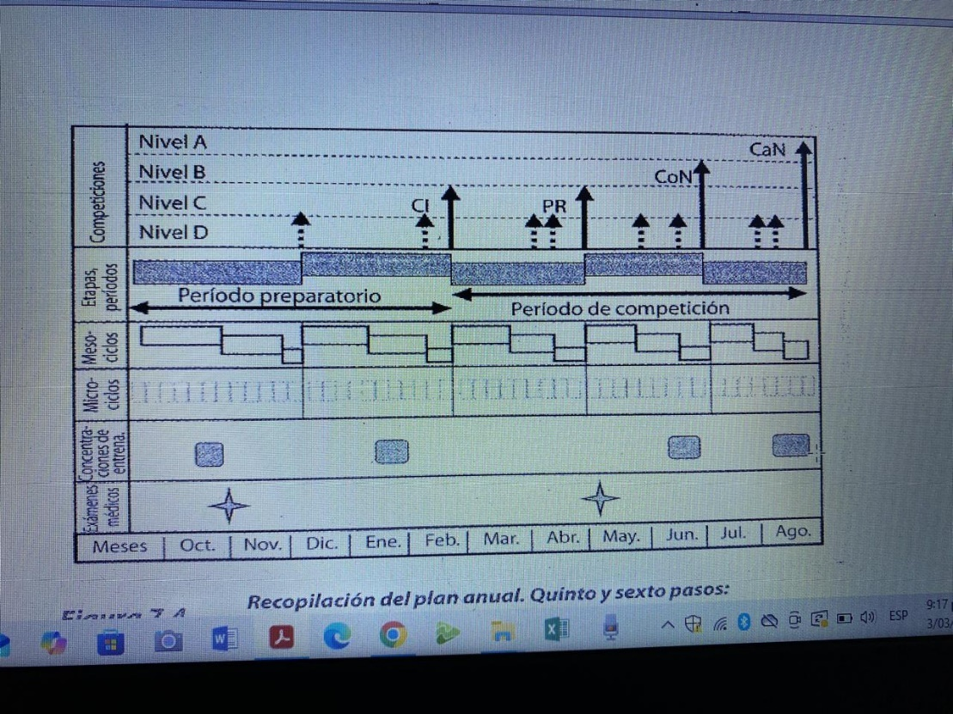
Ejemplo descripción grafica del macrociclo
3.6.3 DESCRIPCIÓN DE LOS MACROCICLOS:
MACROCICLO | Inicio | Fin | VOLUMEN TOTAL
1 | 6 mayo 20XX | 20 diciembre 20XX | Ej. Total minutos del plan (26.400 min) o total toneladas (100 toneladas) o total metros (8.000 km)
VOLUMEN TOTAL ANUAL

3.6.4 DESCRIPCIÓN DE LOS PERIODOS:
PERIODOS | FECHA DE INICIO | FECHA DE CULMINACIÓN

PREPARATORIO

COMPETITIVO

TRANSITORIO

3.6.5 DESCRIPCIÓN DE LAS ETAPAS:
ETAPAS | FECHA DE INICIO | FECHA DE CULMINACIÓN
GENERAL /ACUMULACIÓN
ESPECIAL /TRANSFORMACIÓN
PRE COMPETITIVA /TRANSFORMACIÓN
COMPETITIVA / REALIZACIÓN
TRANSITORIO

3.6.6 DESCRIPCIÓN DE LOS MESOCICLOS Y MICROCICLOS:
A continuación, se mostrarán de manera esquemática los tipos de mesociclos que se utilizaran a lo largo del año y los respectivos microciclos que los conforman.
MESOCICLOS | N.º MICROCICLOS | TIPO DE MICROCICLO |  |  |  |  |  | VOLUMEN TOTAL DEL MESOCICLO
BASICO DESARROLLADOR/ACUMULACIÓN | 1-4 | C | C | CH | C
BASICO ESTABILIZADOR/ TRANSFORMACIÓN
COMPETITIVO/REALIZACIÓN
TRANSITORIO
VOLUMEN TOTAL

3.6.7 CONTROL Y EVALUACIONES:
Durante la temporada se llevarán a cabo una serie de test y controles que permitan tener un mayor control pedagógico del entrenamiento de los deportistas
- Cronograma de exámenes médicos: Diligenciar la casilla si el instituto le asigna el apoyo de un médico, en caso contrario eliminar esta casilla.
No DE CONTROL | TIPO | EXAMENES A REALIZAR | RESUMEN DE LOS RESULTADOS OBTENIDOS
1 | INICIAL | - Toma de pulso  - Saturación de oxigeno  - Presión | De acuerdo al criterio del médico de los # deportistas que conforman el grupo de entrenamiento ninguno presenta una patología que le impida realizar su práctica deportiva.
2 | PRE COMPETENCIA
3 | POST COMPETENCIA
4 | FINAL DE TEMPORADA

- Cronograma de test físicos:
JORNADA DE EVALUACIÓN No | TIPO | TEST A REALIZAR | FECHA DE EVALUACIÓN.  (INTENTE TESTEAR EL 1 LUNES Y MARTES POSTERIOR A UN MICRO DE RECUPERACIÓN) | MICROCICLO No | RESUMEN DE LOS RESULTADOS OBTENIDOS
1 | INICIAL | - Resistencia: Test de leer  - Velocidad: Arranque y envión medido con enconder lineal.  - Fuerza: Arranque, Envión, sentadilla peso muerto.  - Movilidad: Flexitest especifico |  |  | De acuerdo al criterio del médico de los # deportistas que conforman el grupo de entrenamiento ninguno presenta una patología que le impida realizar su práctica deportiva.
2 | CONTROL
3 | CONTROL
4 | CONTROL

3.6.8 PLAN GRAFICO

En este apartado ubicar el plan grafico que usted diseño en conjunto con su metodólogo, control técnico o preparador físico.
3.7 RESULTADOS O MARCAS ESPERADAS EN LA TEMPORADA

DEPORTISTA | MARCA O LOGRO ESPERADO EN COMPETENCIA (NOMBRE DE COMPETENCIA) | MARCA O LOGRO ESPERADO EN COMPETENCIA (NOMBRE DE COMPETENCIA)
Sofia peña

3.8. RESUMEN DEL PLAN GRAFICO

Ejemplo. La periodización de este plan comprende en categorías mayores 1 macrociclo y en categoría juvenil 2 macrociclos. esta particularidad obedece el número de competencias fundamentales la o las cual se llevarán a cabo en el año 20XX. El macrociclo de mayores cuenta con 5 mesociclos de trabajo que oscilan entre 3 y 8 semanas de trabajo y 6-11 sesiones de entrenamiento por cada microciclo, de acuerdo a la etapa y el periodo de la preparación. Por el contrario en categoría juvenil se cuenta con un total de 10 mesociclos que oscilan entre 2 semanas y 4 semanas de trabajo y 6-11 sesiones de entrenamiento por cada microciclo.

3.8 FICHA TÉCNICA
Consolidar un documento: Construcción de ficha de técnica por disciplina deportiva para los entrenamientos donde se incluya una valoración inicial, modelo de entrenamiento, las pruebas en que se participa, métodos y medios autorizados para el deporte, historial de atletas más representativos.

FICHA TÉCNICA (DEPORTE)
CATEGORIA
MODELO DE PERIODIZACIÓN
No DE COMPETENCIAS EN LA TEMPORADA 2025
COMPETENCIAS FUNDAMENTALES |  | # / Nombre |  | Fecha
COMPETENCIAS PREPARATORIAS
CHEQUEOS O JORNADAS DE SELECCIÓN.
CONCENTRACIONES
NUMERO DE MACROCICLOS EJECUTADOS |  | 1 | Volumen total: | 2 | Volumen total:
PERIODOS | Preparatorio | Volumen total
PERIODOS | Competitivo | Volumen total
PERIODOS | Transitorio | Volumen total
ETAPAS | General | Volumen total
ETAPAS |  | Volumen total
ETAPAS |  | Volumen total
ETAPAS |  | Volumen total
MESOCICLOS | Básico desarrollador | Volumen total
MESOCICLOS |  | Volumen total
MESOCICLOS |  | Volumen total
MESOCICLOS |  | Volumen total
MESOCICLOS |  | Volumen total
MESOCICLOS |  | Volumen total
VALORACIÓN INICIAL DEL GRUPO DE DEPORTISTAS. | COMPONENTES
VALORACIÓN INICIAL DEL GRUPO DE DEPORTISTAS. | Físico
VALORACIÓN INICIAL DEL GRUPO DE DEPORTISTAS. | Técnico
VALORACIÓN INICIAL DEL GRUPO DE DEPORTISTAS. | Táctico
VALORACIÓN INICIAL DEL GRUPO DE DEPORTISTAS. | Psicológico
PRUEBAS | 100m | DEPORTISTAS
METODOS A UTILIZAR | FISICOS |  | TÉCNICOS
MEDIOS A UTILIZAR | FISICOS |  | TÉCNICOS
DEPORTISTAS DESTACADOS | NOMBRE |  | LOGROS

